Краевое государственное автономное профессиональное
образовательное учреждение
«Нытвенский многопрофильный техникум»

Методические указания
по выполнению заданий и оформлению отчета о прохождении учебной практики для студентов образовательных учреждений
среднего профессионального образования

по ПМ 04 МДК 04.02: «Основы анализа бухгалтерской отчетности»
для специальности:38.02.01 «Экономика и бухгалтерский учет» (по отраслям).

Нытва
2016

Методические рекомендации по выполнению заданий и оформлению отчета о прохождении учебной практики по ПМ.4 Составление и использование бухгалтерской отчетности МДК 04.02«Основы анализа бухгалтерской отчетности» для студентов специальности 38.02.01 Экономика и бухгалтерский учет (по отраслям) предназначено для закрепления теоретического материала и приобретения навыков самостоятельной работы по: проверке правильности составления бухгалтерской отчетности, использованию ее для анализа финансовой деятельности организации.
Практическое обучение студентов является одной из важнейших составных частей образовательного процесса и эффективной формой подготовки специалиста к трудовой деятельности.
Методические рекомендации разработаны на основе Федерального государственного образовательного стандарта (далее ФГОС) по специальности среднего профессионального образования (далее – СПО) 38.02.01 «Экономика и бухгалтерский учет (по отраслям)» (базовый уровень подготовки) и рабочей программы профессионального модуля ПМ 04 МДК 04.02 «Основы анализа бухгалтерской отчетности»

Утверждена
зам.директора по ИМР
_____________Мялицина Т.Г.
«___»__________2016г.

Рассмотрена и одобрена
на заседании П(Ц)К
Председатель_______________
«___»__________2016г.

Разработчик: преподаватель социально-экономических дисциплин
КГАПОУ «НМТ» Ишбаева Н.С

Рецензенты:

СОДЕРЖАНИЕ

 | стр.
Пояснительная записка | 4
Паспорт программы учебной практики | 6
ТЕМА 1Анализ имущества предприятия  1.1. Анализ внеоборотных активов  1.2 Анализ оборотных собственных средств  1.3 Анализ структуры источников предприятия | 8  8  8  9
ТЕМА 2 Определение типа финансового состояния предприятия  2.1.Определение платежеспособности предприятия  2.2. Определение типа финансового состояния предприятия | 11  11  11
ТЕМА 3Анализ баланса предприятия  3.1.Анализ структуры баланса предприятия  3.2 Ликвидность баланса предприятия | 13  13  13
ТЕМА 4Анализ формирования финансовых результатов  4.1. Рентабельность предприятия  4.2. Влияние факторов от продаж  4.3. Анализ выполнения плана прибыли | 15  15  15  17
Оформление дневника и отчета о практике | 18
Литература | 19
Приложение 1. Отчет о практике  Приложение 2. Содержание отчета  Приложение 3. Отзыв-характеристика  Приложение 4. Дневник производственной практики  Приложение 5. Рецензия на отчет о прохождении практики | 25  26  27  28  30

ПОЯСНИТЕЛЬНАЯ ЗАПИСКА

Методические рекомендации по выполнению заданий и оформлению отчета о прохождении учебной практики по ПМ.4 Составление и использование бухгалтерской отчетности МДК 04.02. «Основы анализа бухгалтерской отчетности» разработаны на основе Федерального государственного образовательного стандарта по специальности 38.02.01 Экономика и бухгалтерский учет (по отраслям) для студентов среднего профессионального образования дневного отделения.
В результате прохождения данной учебной практики обучающийся должен приобрести следующие практические навыки, умения, профессиональные компетенции:

практический опыт:
- участия в счетной проверке бухгалтерской отчетности;
- анализа информации о финансовом положении организации, ее платежеспособности и доходности;

уметь:
- использовать бухгалтерскую отчетность для анализа финансового состояния организации;
- проводить участие в счетной проверке бухгалтерской отчетности;
- анализировать информацию о финансовом положении организации, ее платежеспособности и доходности;

Общие компетенции обучающегося, формируемые в результате прохождения учебной практики:

ОК 1. Понимать сущность и социальную значимость своей будущей профессии, проявлять к ней устойчивый интерес.
ОК 2. Организовывать собственную деятельность, выбирать типовые методы и способы выполнения профессиональных задач, оценивать их эффективность и качество.
ОК 3. Принимать решения в стандартных и нестандартных ситуациях и нести за них ответственность.
ОК 4. Осуществлять поиск и использование информации, необходимой для эффективного выполнения профессиональных задач, профессионального и личностного развития.
ОК 5. Владеть информационной культурой, анализировать и оценивать информацию с использованием информационно-коммуникационных технологий.
ОК 6. Работать в коллективе и команде, эффективно общаться с коллегами, руководством, потребителями.
ОК 7. Брать на себя ответственность за работу членов команды (подчиненных), результат выполнения заданий.
ОК 8. Самостоятельно определять задачи профессионального и личностного развития, заниматься самообразованием, осознанно планировать повышение квалификации.
ОК 9. Ориентироваться в условиях частой смены технологий в профессиональной деятельности.

Профессиональные компетенции обучающегося, формируемые в результате прохождения производственной практики:

ПК 4.4. Проводить контроль и анализ информации об имуществе и финансовом положении организации, ее платежеспособности и доходности.

ПАСПОРТ ПРОГРАММЫ УЧЕБНОЙ ПРАКТИКИ
ПМ.04. УП.04.02

ПМ 04 МДК 04.02: «Основы анализа бухгалтерской отчетности»

  - Область применения программы
Программа учебной практики является частью образовательной программы профессиональной подготовки по специальности СПО 38.02.01 «Экономика и бухгалтерский учет (по отраслям)», частью Профессионального модуля 04.02:«Основы анализа бухгалтерской отчетности» в части освоения основного вида деятельности (ВПД): Составление и использование бухгалтерской отчетности и соответствующих профессиональных компетенций (ПК):
ПК 4.4.Проводить контроль и анализ информации об имуществе и финансовом положении организации, ее платежеспособности и доходности.

1.2 Цели и задачи учебной практики

Задачей учебной практики по специальности 38.02.01 «Экономика и бухгалтерский учет (по отраслям)» является освоение вида профессиональной деятельности: «Составление и использование бухгалтерской отчетности», т. е. систематизация, обобщение, закрепление и углубление знаний и умений, формирование общих и профессиональных компетенций, приобретение практического опыта в рамках профессионального модуля:«Технология составления бухгалтерской отчетности»,предусмотренных ФГОС СПО.

В результате прохождения учебной практики обучающийся должен:
иметь практический опыт:
- участия в счетной проверке бухгалтерской отчетности;
- анализа информации о финансовом положении организации, ее платежеспособности и доходности;
уметь:
-использовать бухгалтерскую отчетность для анализа финансового состояния организации;
- проводить участие в счетной проверке бухгалтерской отчетности;
- анализировать информацию о финансовом положении организации, ее платежеспособности и доходности;

знать:
- методы финансового анализа;
- виды и приемы финансового анализа;
- процедуры анализа бухгалтерского баланса;
- порядок общей оценки структуры имущества организации и его источников по показателям баланса;
- порядок определения результатов общей оценки структуры активов и их источников по показателям баланса;
- процедуры анализа ликвидности бухгалтерского баланса;
- порядок расчета финансовых коэффициентов для оценки платежеспособности;
- состав критериев оценки несостоятельности (банкротства) организации;
- процедуры анализа показателей финансовой устойчивости;
- процедуры анализа отчета о прибыли и убытках:
- принципы и методы общей оценки деловой активности организации;
- технология расчета финансового цикла;

  - Количество часов на учебную практику:
Всего 36 часов.

ТЕМА 1.АНАЛИЗ ИМУЩЕСТВА ПРЕДПРИЯТИЯ

1.1 Анализ внеоборотных и оборотных активов

По данным бухгалтерского баланса (приложение № 1) организации сделайте анализ имущества предприятия. Определите темпы роста внеоборотных и оборотных активов.
Для выполнения задания рекомендуется использовать следующую аналитическую таблицу:
Показатели | На начало отчетного периода | На конец отчетного периода | Отклонения
1.Всего имущества, т.р.
В том числе :
1.Внеоборотные активы, т.р.
в % к общей величине имущества
1.2.Оборотные активы, т.р.
в % к общей величине имущества
из них:
-материальные оборотные средства, т.р.
в % к оборотным средствам
-денежные средства и краткосрочные финансовые вложения т.р.
в % к оборотным средствам

Сделайте вывод.
1.2. Анализ оборотных собственных средств

По данным бухгалтерского баланса (приложение № 1) определите наличие собственных оборотных средств.
Для выполнения задания рекомендуется использовать следующую аналитическую таблицу:
Показатели, т.р. | На начало отчетного периода | На конец отчетного периода | Отклонение
1.Источники собственных средств
2.Долгосрочные обязательства
3. Внеоборотные активы
4. Наличие собственных оборотных средств (стр.1+стр.2-стр.3)

Рассчитайте влияние факторов на их величину методом цепной подстановки, используя таблицу:

Расчеты | Источники собственных средств,  тыс. руб. | Долгосрочные обязательства, тыс. руб. | Внеоборотные активы,  тыс. руб. | Наличие собственных оборотных средств, тыс. руб. | Отклонение
1 расчет
базисный
2 расчет
1 подстановка
3 расчет
2 подстановка
4 расчет
3 подстановка

Сделайте вывод.

1.3. Анализ структуры источников предприятия

По данным бухгалтерского баланса (приложение № 1) организации сделать анализ структуры источников предприятия.
Определите коэффициенты независимости, финансовой устойчивости, финансирования.
Для выполнения задания рекомендуется использовать следующую аналитическую таблицу:
Показатели | На начало отчетного периода | На конец отчетного периода | Откл.
Всего источников, руб.
В том числе:
1.Источники собственных средств, руб.
2.В % к источникам
3.Заемные средства, руб.
4.В % к источникам:
из них :
а)долгосрочные заемные средства
в % к заемным средствам
б)краткосрочные заемные средства
% к заемным средствам
в)кредиторская задолженность
в % к заемным средствам

Сделайте вывод.

ТЕМА 2.ОПРЕДЕЛЕНИЕ ТИПА ФИНАНСОВОГО СОСТОЯНИЯ ПРЕДПРИЯТИЯ

2.1.Определение платежеспособности предприятия

По данным бухгалтерского баланса (приложение № 1) организации определите показатели платежеспособности предприятия.
Для выполнения задания рекомендуется использовать следующую аналитическую таблицу:

№ п/п | Показатели | На начало отчетного периода | На конец отчетного периода | Отклонения
1 | Краткосрочные обязательства
2 | Оборотные активы, из них:
3 | Денежные средства и денежные эквиваленты
4 | Финансовые вложения
5 | Дебиторская задолженность
6 | Коэффициент абсолютной ликвидности
7 | Промежуточный коэффициент покрытия
8 | Общий коэффициент покрытия

Выполнить:
Сделайте вывод

2.2. Определение типа финансового состояния предприятия

По данным бухгалтерского баланса (приложение № 1) организации определите тип финансовой ситуации предприятия.
Для выполнения задания рекомендуется использовать следующую аналитическую таблицу:
№ п/п |  | Показатели | На начало отчетного периода | На конец отчетного периода | Отклонение
1 |  | Источники собственных средств, т.р.
2 |  | Внеоборотные активы, т.р.
3 |  | Наличие собственных оборотных средств,  (стр. 1 - стр.2), т.р.
4 |  | Долгосрочные обязательства, т.р.
5 | Наличие собственных и долгосрочных заёмных источников формирования запасов и затрат  (стр.3 + стр.4), т.р.
6 | Краткосрочные кредиты и займы, т.р.
7 | Общая величина основных источников формирования запасов и затрат, (стр.5 + стр.6), т.р.
8 | Общая величина запасов и затрат, т.р.
9 | Излишек (+), недостаток (-) собственных оборотных средств (стр.3 -стр.8), т.р.
10 | Излишек (недостаток) собственных и долгосрочных заёмных источников,  (стр.5 - стр.8), т.р.
11 | Излишек (недостаток) общей величины основных источников формирования запасов и затрат (стр.7 -стр.8), т.р.
12 | Трёхкомпонентный показатель типа финансовой ситуации  (определить, используя данные стр.9, стр. 1 0, стр. 11 )

Сделайте вывод.

ТЕМА 3.АНАЛИЗ БАЛАНСА ПРЕДПРИЯТИЯ

3.1.Анализ структуры баланса предприятия

По данным бухгалтерского баланса (приложение № 1) организации проанализируйте структуру баланса организации.
Для выполнения задания рекомендуется использовать следующую аналитическую таблицу:
№  п/п | Показатели | На  начало  года | На  конец  года | Предельное  теоретическое  значение  (нормативное)
1 | Текущие активы, т.р.
2 | Капитал и резервы, т.р.
3 | Внеоборотные активы, т.р.
4 | Наличие собственных оборотных средств  (стр.2 - стр.3), т.р.
5 | Краткосрочная задолженность, т.р.
6 | Коэффициент текущей ликвидности  (стр.1 : стр.5), (Ктек) |  |  | Не менее2,0
7 | Коэффициент обеспеченности оборотных  средств собственными источниками  (стр.4 : стр.1), (Ксос) |  |  | Не менее0,1
8 | Коэффициент восстановления  платёжеспособности (КВП) | - |  | Больше 1,0
9 | Коэффициент утраты платёжеспособности  (КУП) | - |  | Больше 1,0

Сделайте вывод.

3.2Ликвидность баланса предприятия

По данным бухгалтерского баланса (приложение № 1) организации проанализировать ликвидность баланса предприятия, определите общий показатель ликвидности.
Для выполнения задания рекомендуется использовать следующую аналитическую таблицу:
Актив | на  нача  ло  года | на  конец  года | Пассив | на  начало  года | на  конец  года | Платежный  излишек или  недостаток
 |  |  |  |  |  | на  начало  года | на  конец  года
1 | 2 | 3 | 4 | 5 | 6 | 7=2-5 | 8=3-6
1.Наиболее  ликвидные  активы,А₁ |  |  | 1.Наиболее  срочные  обязательства.П₁
2.Быстрореа-  лизуемыеак-  тивы А₂ |  |  | 2.Краткосрочные пассивы. П₂
3.Медленно  реализуемые  активы ,А₃ |  |  | 3.Долгосрочные пассивы. П₃
4.Труднореа-  лизуемые  активы ,А₄ |  |  | 4.Постоянные  пассивы.П₄
Баланс |  |  | Баланс |  |  | - | -

Сделать вывод.

ТЕМА 4.АНАЛИЗ ФОРМИРОВАНИЯ ФИНАНСОВЫХ РЕЗУЛЬТАТОВ

4.1.Рентабельность предприятия

По данным отчета о финансовых результатах (приложение № 2) организации определите показатели рентабельности. Рассчитайте влияние факторов на рентабельность капитала способом абсолютных разниц.
Для выполнения задания рекомендуется использовать следующую аналитическую таблицу:
Показатели | Предшествующий период | Отчётный  период | Абсолютное  отклонение | Темп роста, %
А | 1 | 2 | 3 | 4
1 .Прибыль от продаж, т.р.
2. Выручка от реализации
продукции, т.р.
3. Средняя стоимость капитала  т.р. | 21230 | 22100
4 .Рентабельность
реализованной продукции, %
5.Коэффициент
оборачиваемости капитала, обороты
6. Рентабельность капитала,%
в том числе за счёт изменения:
6. 1 .Рентабельности продукции | X | X |  | X
6.2. Коэффициента  оборачиваемости капитала | X | X |  | X

Сделайте вывод.

4.2. Влияние факторов от продаж

По данным отчета о финансовых результатах (приложение № 2) организации определите влияние факторов на прибыль от продаж, тыПо данным отчета о финансовых результатах (приложение № 2) организации определите показатели рентабельности. Рассчитайте влияние факторов на рентабельность капитала способом абсолютных разниц.
Для выполнения задания рекомендуется использовать следующую аналитическую таблицу:
Показатели | Предшествующий период | Отчётный  период | Абсолютное  отклонение | Темп роста, %
А | 1 | 2 | 3 | 4
1 .Прибыль от продаж, т.р.
2. Выручка от реализации
продукции, т.р.
3. Средняя стоимость капитала  т.р. | 21230 | 22100
4 .Рентабельность
реализованной продукции, %
5.Коэффициент
оборачиваемости капитала, обороты
6. Рентабельность капитала,%
в том числе за счёт изменения:
6. 1 .Рентабельности продукции | X | X |  | X
6.2. Коэффициента  оборачиваемости капитала | X | X |  | X

Сделайте вывод.

руб.
Показатель | Прошлый год | Показатели прошлого года, пересчитанные на фактический объем продаж | Отчетный год
Выручка (Вр.п.) |  | 1650
Себестоимость продаж, включая коммерческие и управленческие расходы (Ср.п.) |  | 1060
Коммерческие расходы (Кр), т.р. |  | 20
Управленческие расходы (Ур) т.р. |  | 12
Прибыль (убыток) от продаж (Пр)

Сделайте вывод.

4.3. Анализ выполнения плана прибыли

По данным отчета о финансовых результатах (приложение № 2) организации сделать анализ выполнения плана прибыли.
Для выполнения задания рекомендуется использовать следующую аналитическую таблицу:
Анализ прибыли (убытка) до налогообложения т.р.
Показатели | За прошлый год | За  отчетный  год | Отклонение
1.Выручка
2.Себестоимость продаж
3.Валовая прибыль (убыток)
4.Коммерческие расходы
5.Управленческие расходы
6.Прибыль (убыток) от продаж
7.Доходы от участия в других организациях
8.Проценты к получению
9.Проценты к уплате
10.Прочие доходы
11.Прочие расходы
12.Прибыль (убыток) до налогообложения

Сделайте вывод.

ОФОРМЛЕНИЕ ДНЕВНИКА И ОТЧЕТА О ПРАКТИКЕ
Документом по итогам учебной практики для студентов является дневник практики и отчет о практике.
Отчет оучебной практике (без приложений) не должен превышать 20 – 25 листов.
Страницы текста и приложений должны соответствовать формату А4 (210 x 297). Выполнение работы осуществляется машинописным способом на одной стороне листа белой бумаги через 1,5 интервала. (Обычно шрифт 14 TimesNewRoman с полуторным интервалом). Выравнивание текста – по ширине области текста.
Текст работы следует печатать, соблюдая следующие размеры полей: левое – не менее 30 мм, правое – не менее 10 мм, верхнее – не менее 15 мм, нижнее – не менее 20 мм.
К отчету прилагаются необходимые расчеты, аналитические таблицы, схемы.
Документы оформляются на бланках по всем правилам делопроизводства.
Отчет должен быть сброшюрован, иметь титульный лист. Отчет представляется студентом в КГАПОУ «НМТ» с характеристикой-отзывом руководителя практики от учреждения. Образцы титульного листа, характеристики-отзыва, рецензии находятся в приложении данной методической разработки.
Дневник практики подшивается к отчету (после приложений).
Контроль за ежедневной работой студентов в период учебной практики, с целью определения уровня приобретенных знаний, посещаемости и дисциплины, осуществляет руководитель практики от учебного заведения.
Преподаватель консультирует студентов по всем разделам и вопросам программы практики, дает индивидуальные задания с учетом специфики деятельности предприятий и контролирует обработку программы практики, как по заданиям, так и по срокам их выполнения.
Руководитель практики от учебного заведения по итогам учебной практики выставляет оценку (дифференцированный зачет) на основании собеседования со студентом, выполнения индивидуального задания, с учетом личных наблюдений за работой, характеристики-отзыва.
ЛИТЕРАТУРА

Основные источники:

1. Анализ финансово-хозяйственной деятельности: учебник / Губина, О.В., Губин, В.Е.,–2-е изд., перераб. и доп. М.: ИД «Форум»: ИНФРА-М, 2013. – 336с. (профессиональное образование).
2.Канке, А.А, Кошевая, И.П. Анализ финансово-хозяйственной деятельности предприятия: учебное пособие. 2-е изд., испр. и доп. – М.: ИД «Форум»: ИНФРА-М, 2013. — 288 с.
3.Савицкая, Г.В. Анализ хозяйственной деятельности предприятия: учебник.- 4-е изд., испр. и доп.– М.: ИНФРА-М, 2008. – 345с. (среднее профессиональное образование).
4. Федеральный закон «О бухгалтерском учете» от 06.12.2011 г. № 402-ФЗ;
5. Приказ Минфина РФ от 6 июля 1999 г. N 43н «Об утверждении положения по бухгалтерскому учету "Бухгалтерская отчетность организации"» (ПБУ 4/99) (в ред. Приказов Минфина РФ от 18.09.2006 N 115н, от 08.11.2010 N 142н);
6. .Приказ Минфина РФ от 29 июля 1998 г. N 34н об утверждении положения по ведению бухгалтерского учета и бухгалтерской отчетности в Российской Федерации(в ред. Приказов Минфина РФ от 30.12.1999 N 107н, от 24.03.2000 N 31н, от 18.09.2006 N 116н, от 26.03.2007 N 26н, от 25.10.2010 N 132н, от 24.12.2010 N 186н, с изм., внесенными решением Верховного Суда РФ от23.08.2000 N ГКПИ 00-645);
10.Приказ Минфина РФ от 2 июля 2010 г. N 66н «О формах бухгалтерской отчетности организаций» (в ред. Приказов Минфина России от 05.10.2011 N 124н, от 17.08.2012 N 113н, от 04.12.2012 N 154н).
11.Анализ финансовой отчетности: учебное пособие / О.В. Ефимова (и др.) – М.: Издательство «Омега- Л», 2013. – 388 с.: ил., табл.
12.Анализ финансовой отчетности: учебное пособие / С.Г.Чеглакова. – М.: Дело и Сервис, 2013. – 288с.
13.Ефимова О.В. Финансовый анализ. – 4-е изд., перераб. и доп. – М.: Изд-во «Бухгалтерский учет», 2002. – 528 с.
14.Ковалев В.В., Волкова О.Н. Анализ хозяйственной деятельности предприятия: учеб. – М.: ТК Велби. Изд-во Проспект. 2008. – 424с.
15.Кутер М.И., Уланова И.Н. Бухгалтерская (финансовая) отчетность: Учеб.пособие. – 2-е изд., перераб. и доп. – М.: Финансы и статистика, 2006. – 256 с.
16.Любушин, Н.П.Финансовый анализ: учебник /Н.П. Любушин.-Эксмо-Пресс,2009-336 с.
17.Сорокина Е.М. Бухгалтерская и финансовая отчетность организаций: учеб.пособие. – М.: Финансы и статистика, 2006. – 192 с.

Дополнительные источники:

1 Сорокина Е.М. Бухгалтерская и финансовая отчетность организаций: учеб.пособие. – М.: Финансы и статистика, 2006. – 192 с.
2.Сотникова Л.В. Бухгалтерская отчетность организации / Л.В. Сотни-кова; Под ред. Бакаева А.С. - М.: ИПБР - БИНФА, 2011. - 598 с.
3. Чернов В.А. Бухгалтерская (финансовая) отчетность: Учебное пособие / В.А. Чернов. Под ред. М.И. Баканова. - М.: ЮНИТИ, 2010. - 127 с.
4. Краснопёрова, О.А. Учетная политика организаций на 2011 год. –М.: ГроссМедиа: РОСБУХ, 2011.
5.Межуева, Т.Н. Квартальная отчетность /под редакцией К.А. Либерман. –М.: ГроссМедиа: РОСБУХ, 2010.
6.Фомичева, Л.П. Формирование бухгалтерской отчетности коммерческой организации по итогам финансового года. - Система ГАРАНТ, 2010.[Электронный ресурс] - режим доступа: garant.ru

Интернет-ресурсы:
1. www.klerk.ru
2. www.iasb.org.uk – Совет по международным стандартам финансовой отчетности (IASC).
3. www.ifac.org – Международная федерация бухгалтеров (IFAC).
4. www.fasb.org – Совет по стандартам финансового учета (США).
5. www.ipbr.ru – Институт профессиональных бухгалтеров и аудиторов России (ИПБ).
6. www.xbrl.org – Комитет по разработке языка специфики бизнес-отчетов XBRL.

Периодическая печать:
1. Журнал «Бухгалтерский учет».
2. Журнал «Главбух».
Информационно-правовые поисковые системы:
1. «КонсультантПлюс »

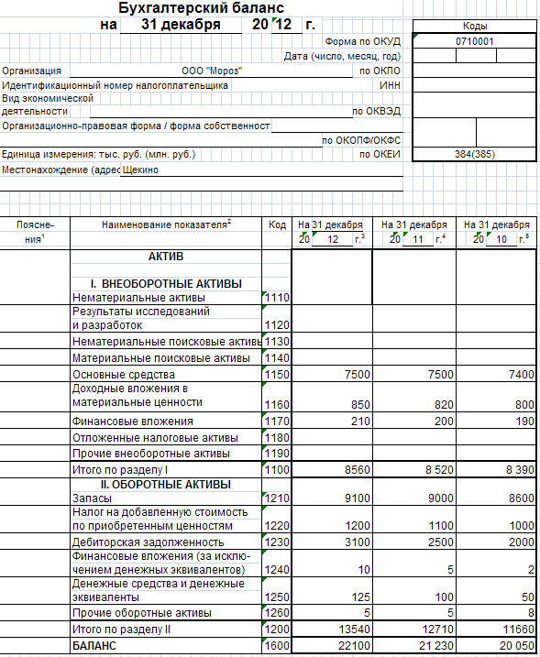

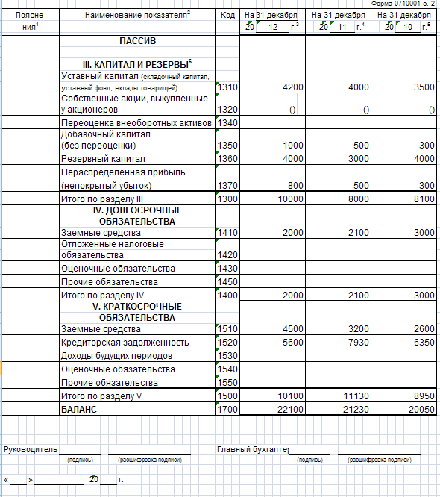

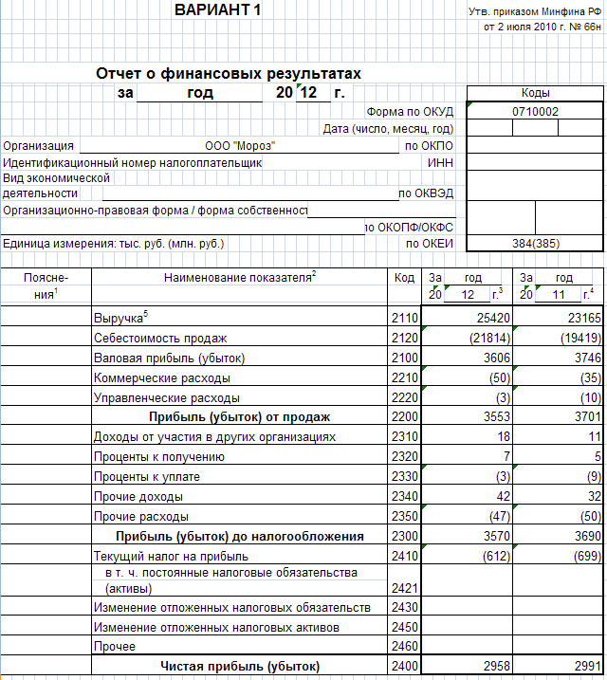

Приложение 1

КГАПОУ «НМТ»

Специальность: 38.02.01 «Экономика и бухгалтерский учет» (по отраслям)

ОТЧЕТ
по учебной практике

по ПМ 04 МДК 04.02: «Основы анализа бухгалтерской отчетности»

Выполнил студент гр.____________
Ф.И.О.________________________
Руководитель практики
«____»________________2016 г.
Проверил преподаватель
Ишбаева Наталья Сергеевна
Сдал______________________
Оценка____________________

Нытва
2016

Приложение 2

СОДЕРЖАНИЕ
отчета учебной практики
для специальности 38.02.01 Экономика и бухгалтерский учет

Номер темы | Содержание | Количество часов | Страницы
1. | Анализ имущества предприятия | 8
2. | Определение типа финансового состояния | 8
3. | Анализ баланса предприятия | 10
4. | Анализ финансовых результатов предприятия | 8
5. | Оформление дневника о практике | 2
ИТОГО: |  | 36

Приложение 3

ОТЗЫВ-ХАРАКТЕРИСТИКА
обучающегося - практиканта
КГАОУ СПО «Нытвенскийпромышленно-экономический техникум»
Специальность: 38.02.01 «Экономика и бухгалтерский учет» (по отраслям)

Ф.И.О. _____
Группа _____
Вид практики _____
Место нахождения __________
Сроки прохождения практики
_______________
Выполнение программы практики:
а) Соответствие выполненной работы заданию, полнота исполнения
____________________
Характеристика деловых качеств практиканта
____________________
Трудовая дисциплина практиканта
____________________
Оценка полученных профессиональных навыков
__________
Замечания
_____
Рекомендации
_____

Руководитель практики
_____
Дата Подпись руководителя _____

Приложение 4

КГАПОУ «НМТ»

Специальность: 38.02.01 «Экономика и бухгалтерский учет» (по отраслям)

ДНЕВНИК
учебной практики

____________________________________________________________________
(наименование предприятия)

Выполнил студент гр.____________
Ф.И.О.________________________
Руководитель практики
__________________________
«____»________________2016 г.
Проверил преподаватель
Ишбаева Наталья Сергеевна
Сдал______________________________
Оценка____________________________

Нытва
2016
Дата | Содержание проделанной работы | Оценка и замечания руководителей практики, подпись

Дата_____________

Подпись___________/_______________/
^{(Ф.И.О.студента)}
Руководитель практики
_________________/_____________/
^{Ф.И.О.руководителя}

Приложение 5

РЕЦЕНЗИЯ

на отчет о прохождении учебной практики

Студента __________________________________________________________
( Ф.И.О.)
Группы ______________________ , __________________________ отделения

Специальности
38.02.01 Экономика и бухгалтерский учет,

Руководитель практики от
КГАПОУ «НМТ»__________________________________________
(Ф.И.О.)

______________________________________________________________________________________________________________________________________________________________________________________________________________________________________________________________________________________________________________________________________________________________
______________________________________________________________________________________________________________________________________________________________________________________________________________________________________________________________________________________________________________________________________________________________
______________________________________________________________________
______________________________________________________________________
______________________________________________________________________
______________________________________________________________________
______________________________________________________________________
______________________________________________________________________
______________________________________________________________________

Отчет о прохождении учебной практики соответствует предъявляемым требованиям.

Оценка рецензента ________________________________

Рецензент ________________________ / _____________________/
(подпись) (Ф.И.О.)
Дата «_____»__________________ __________ года

